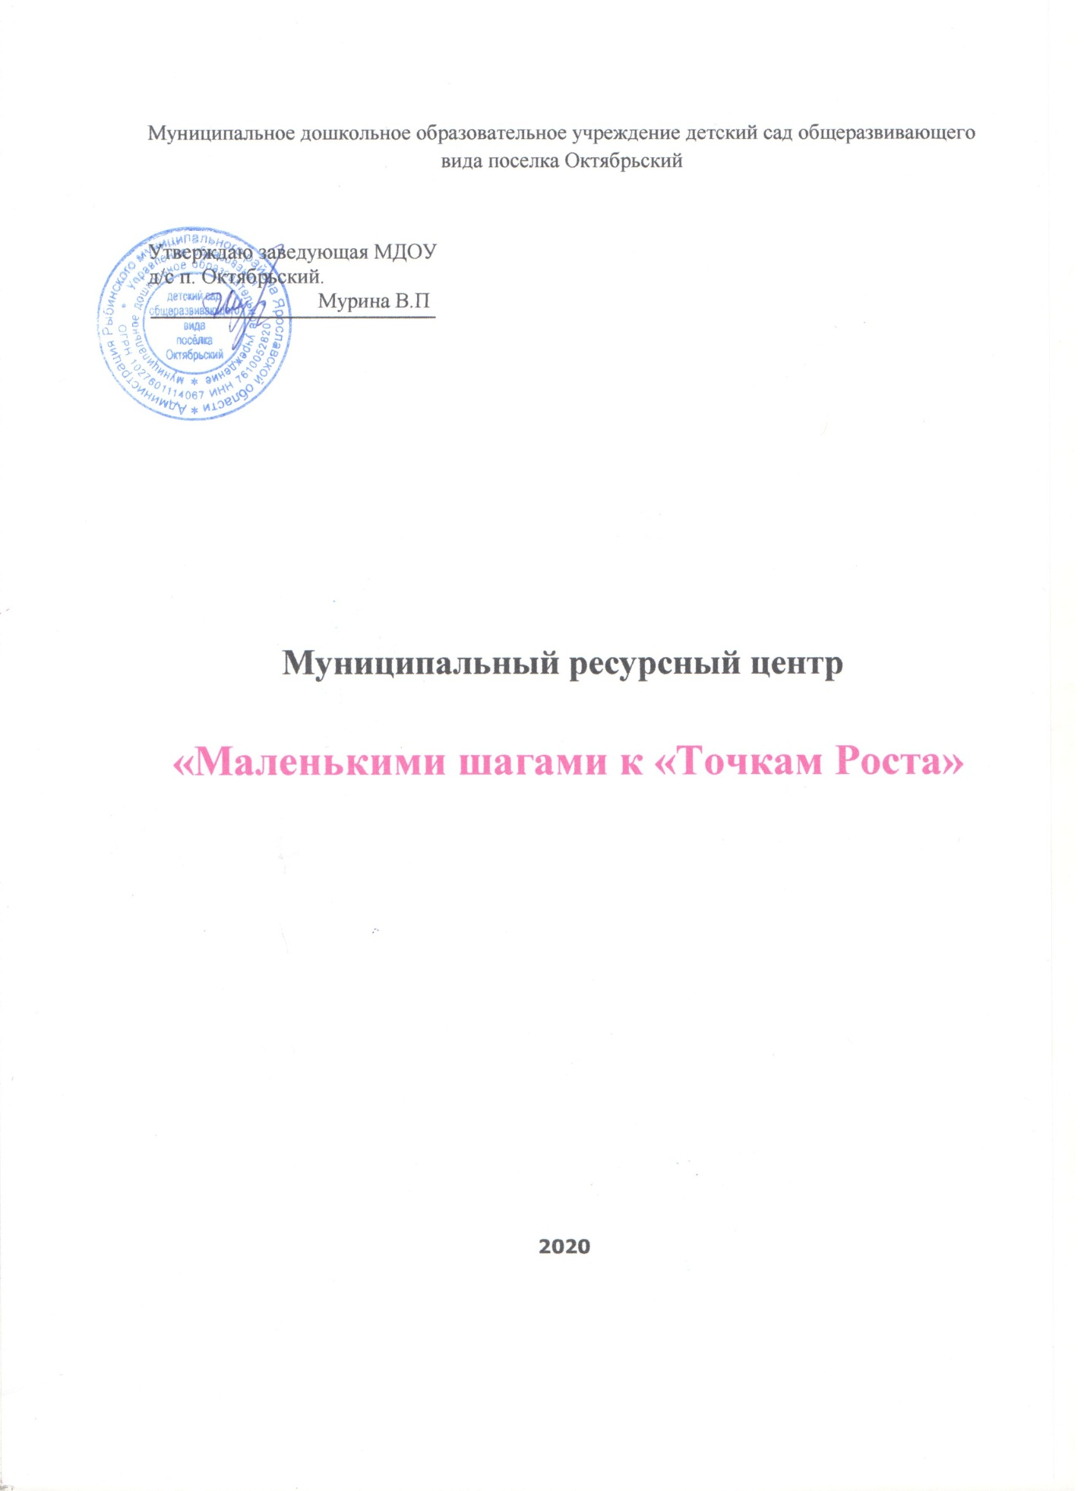

НАПРАВЛЕНИЕ ДЕЯТЕЛЬНОСТИ РЕСУРСНОГО ЦЕНТРА
«Маленькими шагами к «Точкам Роста»

Инновационные практики развития и реализации
основной и дополнительных общеобразовательных программ для
детей дошкольного возраста в условиях реализации ФГОС

Руководитель проекта: Охлопкова Ирина Николаевна, старший воспитатель.

Приказ Управления образования администрации Рыбинского района «О работе ресурсного центра на базе образовательного учреждения в 2020-2021 учебном году» № 32-01-04/149 от 10.11.2020

Ключевая идея: создание условий для распространения инновационных практик развития детей дошкольного возраста, для повышения доступности и качества информационно-образовательных ресурсов среди дошкольных образовательных учреждений района.

Задачи:
1. Создать условия для развития и реализации основной и дополнительных общеобразовательных программ для детей дошкольного возраста за счет внедрения в педагогический процесс дистанционных технологий, моделирования новых эффективных средств и методов обучения.
2. Обеспечить научно-методическую, консультационную и информационную поддержку дошкольным образовательным учреждениям района.
3. Осуществлять методическое сопровождение педагогов дошкольных образовательных организаций в процессе профессионального общения в открытом информационно-образовательном пространстве.
4. Создать условия для развития профессиональной компетентности педагогов.
5. Осуществление преемственности детский сад – школа.

Направления деятельности:
- Естественно-научный модуль
1.1. «Игротека» (ТРИЗ технологии, педагог Шатаева О.В.)
Цель: способствовать развитию с одной стороны таких качеств мышления, как гибкость, подвижность, системность, диалектичность, а с другой стороны поисковой активности, стремления к новизне, развитие речи и творческого воображения.
1.2. «Юный синоптик» ( метеостанция - педагог Евсеева С.Г.)
Цель: воспитание у дошкольников гуманно - ценностного отношения к природе через понимание ценности природы.
- Технический модуль
2.1. «Лего-мастера» (конструирование - педагог Буренева Т.В.)
Цель: создание благоприятных условий для развития у старших дошкольников первоначальных конструкторских умений на основе ЛЕГО – конструирования
- Шахматы (педагог Муравьева Н.В.)
Цель: обучение дошкольников принципам шахматной игры, воспитание у них интереса и любви к этой игре и подготовка воспитанников к дальнейшим ступеням развития; создание условий для личностного и интеллектуального развития старших дошкольников, формирования общей культуры посредством обучения игре в шахматы.
- Творческий модуль
4.1. «Разноцветные капельки» (педагог Якимук Е.В.)
Цель: способствовать развитию потенциальных способностей, заложенные в ребёнке, интерес к собственным открытиям через поисковую, изобразительную деятельность.
- Модуль «Социальная самореализация детей»
5.1. «Первые шаги по ступенькам финансовой грамотности» (педагог Колышева А.В.)
Цель: помочь детям шести–семи лет войти в социально-экономическую жизнь, способствовать формированию основ финансовой грамотности у детей данного возраста.

